Spillekspert: - Her er dataspillene barna bør få til jul

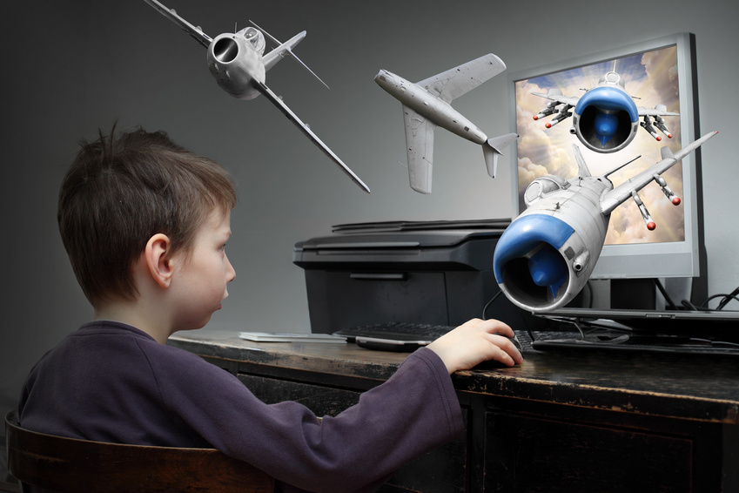

Er det stor forskjell på de ulike spillene barna ønsker seg til jul? Og hvilke titler går man for hvis man vil ha moro for hele familien? Dataspillekspert Bernt Erik Sandnes svarer.
Spillkonsoller og dataspill er en gjenganger på mange norske barns ønskerister.
Tall fra en ​gaveundersøkelse Elkjøp har foretatt i år viser da også at disse produktene er blant de yngres absolutte favoritter.
- Vi selger store mengder av spillutstyr hvert eneste år, og denne julen har salget vært usedvanlig sterkt. Våre kunder har plukket med seg fem ganger så mange spillkonsoller i år i forhold til i fjor, sier administrerende direktør Atle Bakke i ​Elkjøp.

Spesialistens klare anbefalinger
Men hvilke spill bør foreldre velge til barna sine? Bernt Erik Sandnes har arbeidet med dataspill i en årrekke og reiser landet rundt med sitt foredrag "Spill er sunt".
Han har klare anbefalinger når det gjelder valg av titler denne julen.
- Akkurat hva du bør kjøpe kommer ofte an på barnas alder. Til de yngste ville jeg gått for Disney Infinity, Just Dance og Skylanders, og hvis dine små liker litt mer kreative utfordringer er Minecraft et trygt og spennende valg. For de litt eldre syns jeg bilspillet The Crew - som nettopp har blitt lansert - er midt i blinken. Videre vil jeg nevne FIFA 15, Mario Kart 8, Super Smash Bros, LittleBigPlanet og Forza Horizon 2. Alle disse titlene er gode og sunne spill som passer til de fleste, sier Sandnes.

Passer spillet til dine barn?
Foreldre som er usikre på hvilke spill som passer til aldersgruppen deres barn er i, bør legge merke til den såkalte ​PEGI-merkingen på selve spillet.
PEGI, som står for Pan-European Game Information og som er en felles europeisk standard for merking av spill, ble innført i 2003 og gir informasjon om anbefalt aldersgrense og spillets innhold.
- Vi i Elkjøp har alltid vært veldig opptatt av å håndtere salg av spill så ryddig og ansvarlig som mulig. Det betyr blant annet at aldersgrenser praktiseres strengt, at PEGI-ordningen alltid skal følges, og at våre ansatte får grundig opplæring i hvordan denne materien skal håndteres, sier Bakke.

Spør i butikken - snakk med barna
Spillekspert Sandnes mener foreldre og barn sammen bør sette seg ned og snakke om temaet spill før man går til innkjøp av en spillkonsoll.
- Det viktigste er å finne ut hvilken konsoll barna og familien kan ha glede av og om det er muligheter for å kunne spille sammen - noe jeg liker å kalle sosial gaming. Videre må man se på hvilke spill som passer til barnas alder. Her kan det være en god idé å spørre betjeningen i din lokale butikk, sier Sandnes.
Og dersom man vil samle hele familien til spillhygge rundt juletider har spillentusiasten sine klare favoritter.
- Som pappa til fire er jeg aktivt med og spiller og da går ofte det i Mario Kart 8, Super Smash Bros, FIFA 15 samt LEGO-spillene. Min favoritt er ​Wii U-konsollen, som gir opp til fem personer muligheten til å spille samtidig og som dermed er spesielt egnet til familiehygge fremfor skjermen. Bare pass på å ha kontrollere nok! Spør i butikken din om hvilke spill som passer for flere sammen, avslutter Bernt Erik Sandnes.

